Инструкция по работе с Zoom для участника конференции
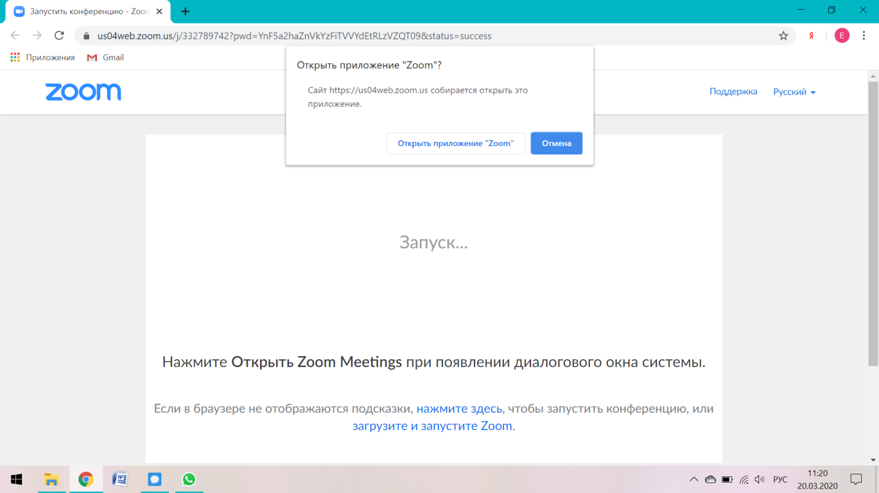
Для начала работы необходимо пройти по ссылке, которую вам отправили. После перехода по ссылке у вас откроется такое окно:

Если программа Zoom у вас уже установлена, нажмите на кнопку «Открыть приложение Zoom»:

Если у вас не установлена программа Zoom, то браузер предложит вам ее скачать и установить. Если скачивание не начнется автоматически, нажмите на надпись «загрузите и запустите Zoom»:

Вы увидите такой файл в левом нижнем углу экрана:
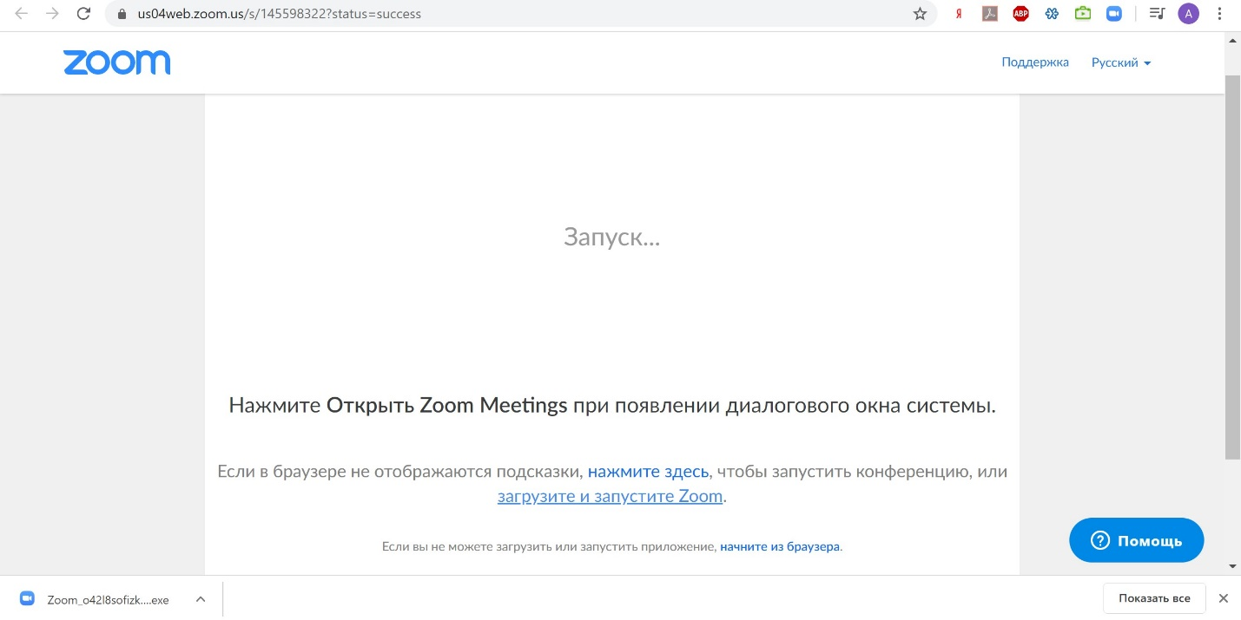

Нажмите на него левой кнопкой мыши, после чего программа будет установлена автоматически.

После того, как программа была скачена и запущена, у Вас появится следующее окно:

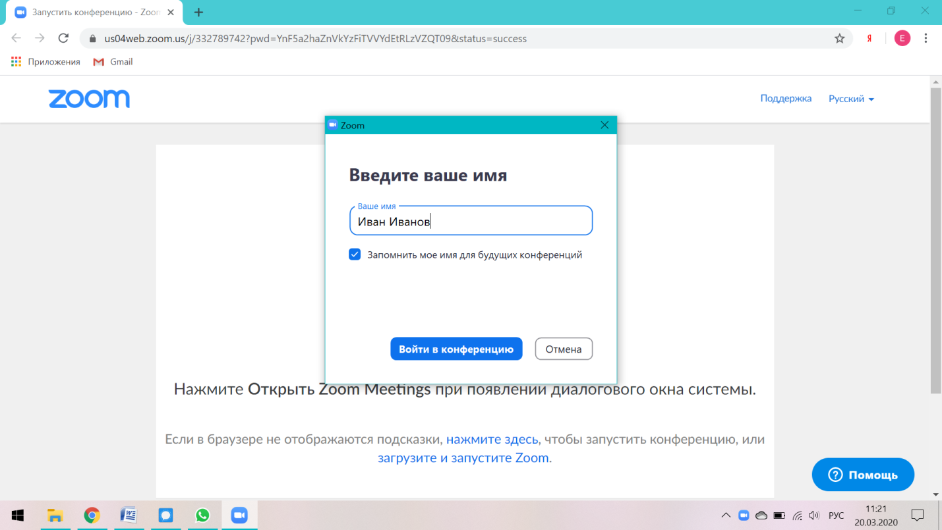
Необходимо ввести свои настоящие имя и фамилию и нажать на синюю кнопку «Войти в конференцию».

После этого у вас появится окно, в котором и будет происходить вся дальнейшая работа:
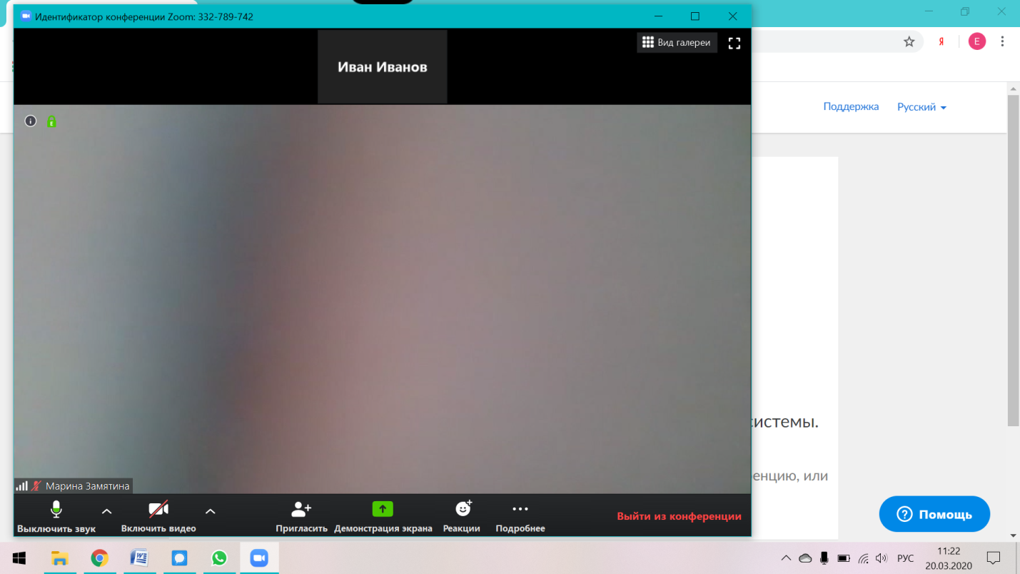

Для работы необходимо будет включить камеру ноутбука и звук (это можно сделать, нажав на кнопки слева внизу экрана – см. выше).

Дополнительные возможности. Чат

Кроме использования камеры и микрофона у вас есть и другие возможности в Zoom, которыми вы можете воспользоваться. Например, вы можете обмениваться с другими участниками сообщениями в чате (писать всем, или кому-то одному) – если организатор в настройках не запретил участникам использование чата. Для того, чтобы войти в чат, нужно нажать на кнопку «Чат» на нижней панели:
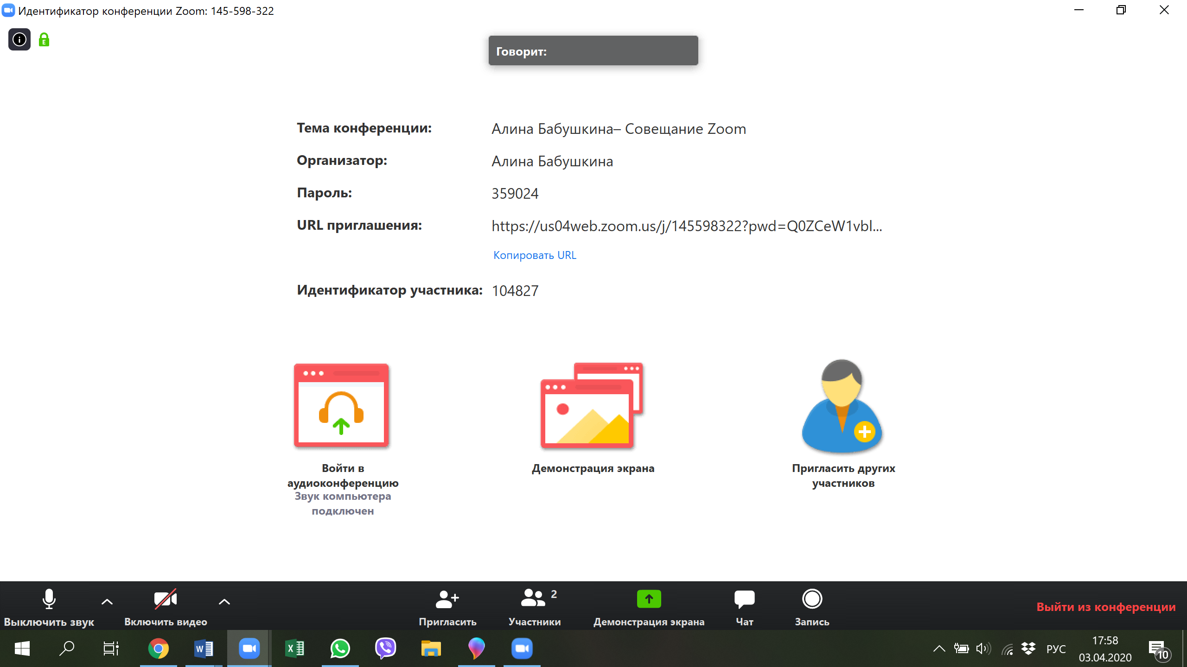

В правой части экрана откроется окно «Групповой чат Zoom». Нажмите на серую галочку внизу, справа от слова «Все»: в открывшемся окне можно выбрать, кому вы хотите отправить сообщение:
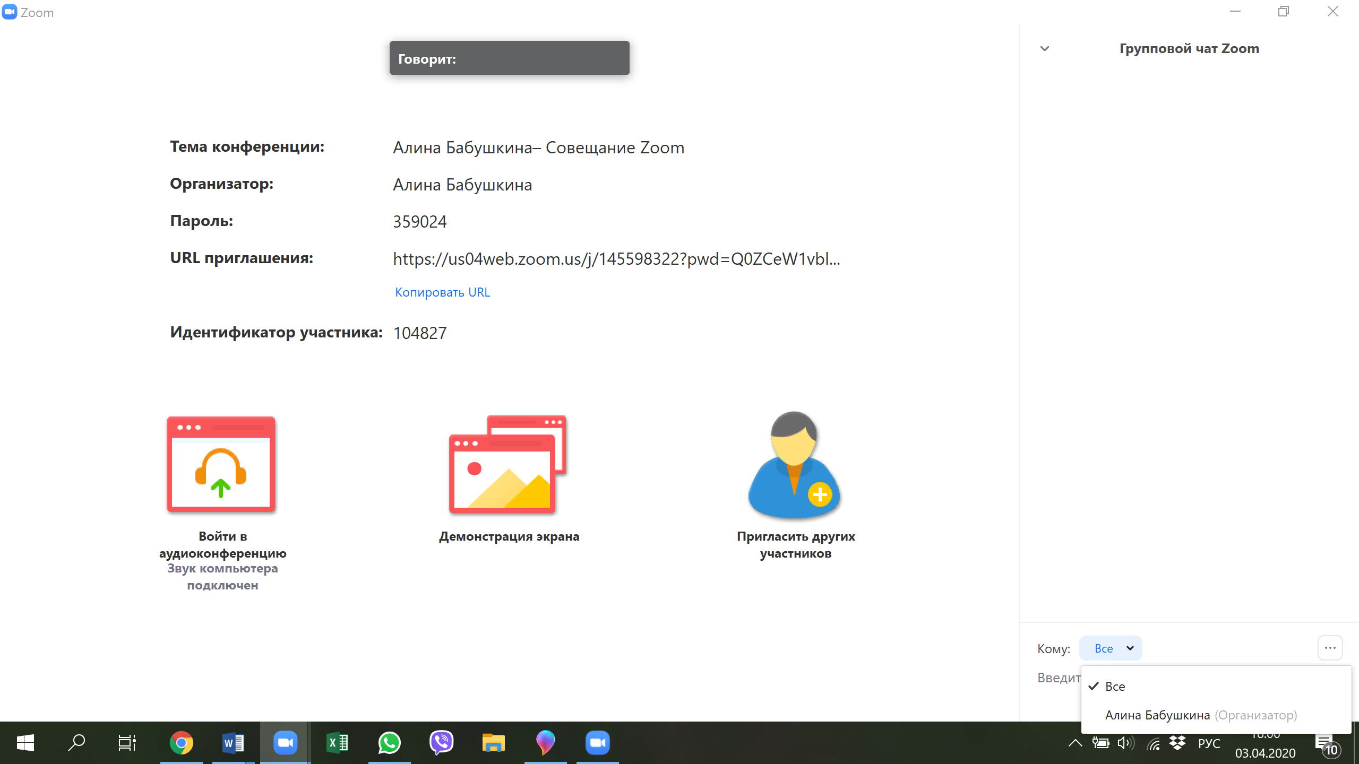

Если организатор или другой участник отправил в чат какой-либо файл, вы можете его скачать и просмотреть: для этого вам нужно щелкнуть по этому файлу, сохранить его на своем устройстве, и после этого вы сможете его открыть.

Поднятие руки

Вы можете воспользоваться инструментом «Поднять руку» (например, чтобы попросить организатора предоставить вам слово) – этот жест увидят другие участники и организатор. Чтобы им воспользоваться, можно нажать сочетание клавиш Alt + Y (русская Н), либо нажать на кнопку «Участники» – в нижней части открывшегося справа окна «Участники» вы увидите кнопку «Поднять руку». Если у вас уже открыто окно «Чат», то окно «Участники» вы увидите так:
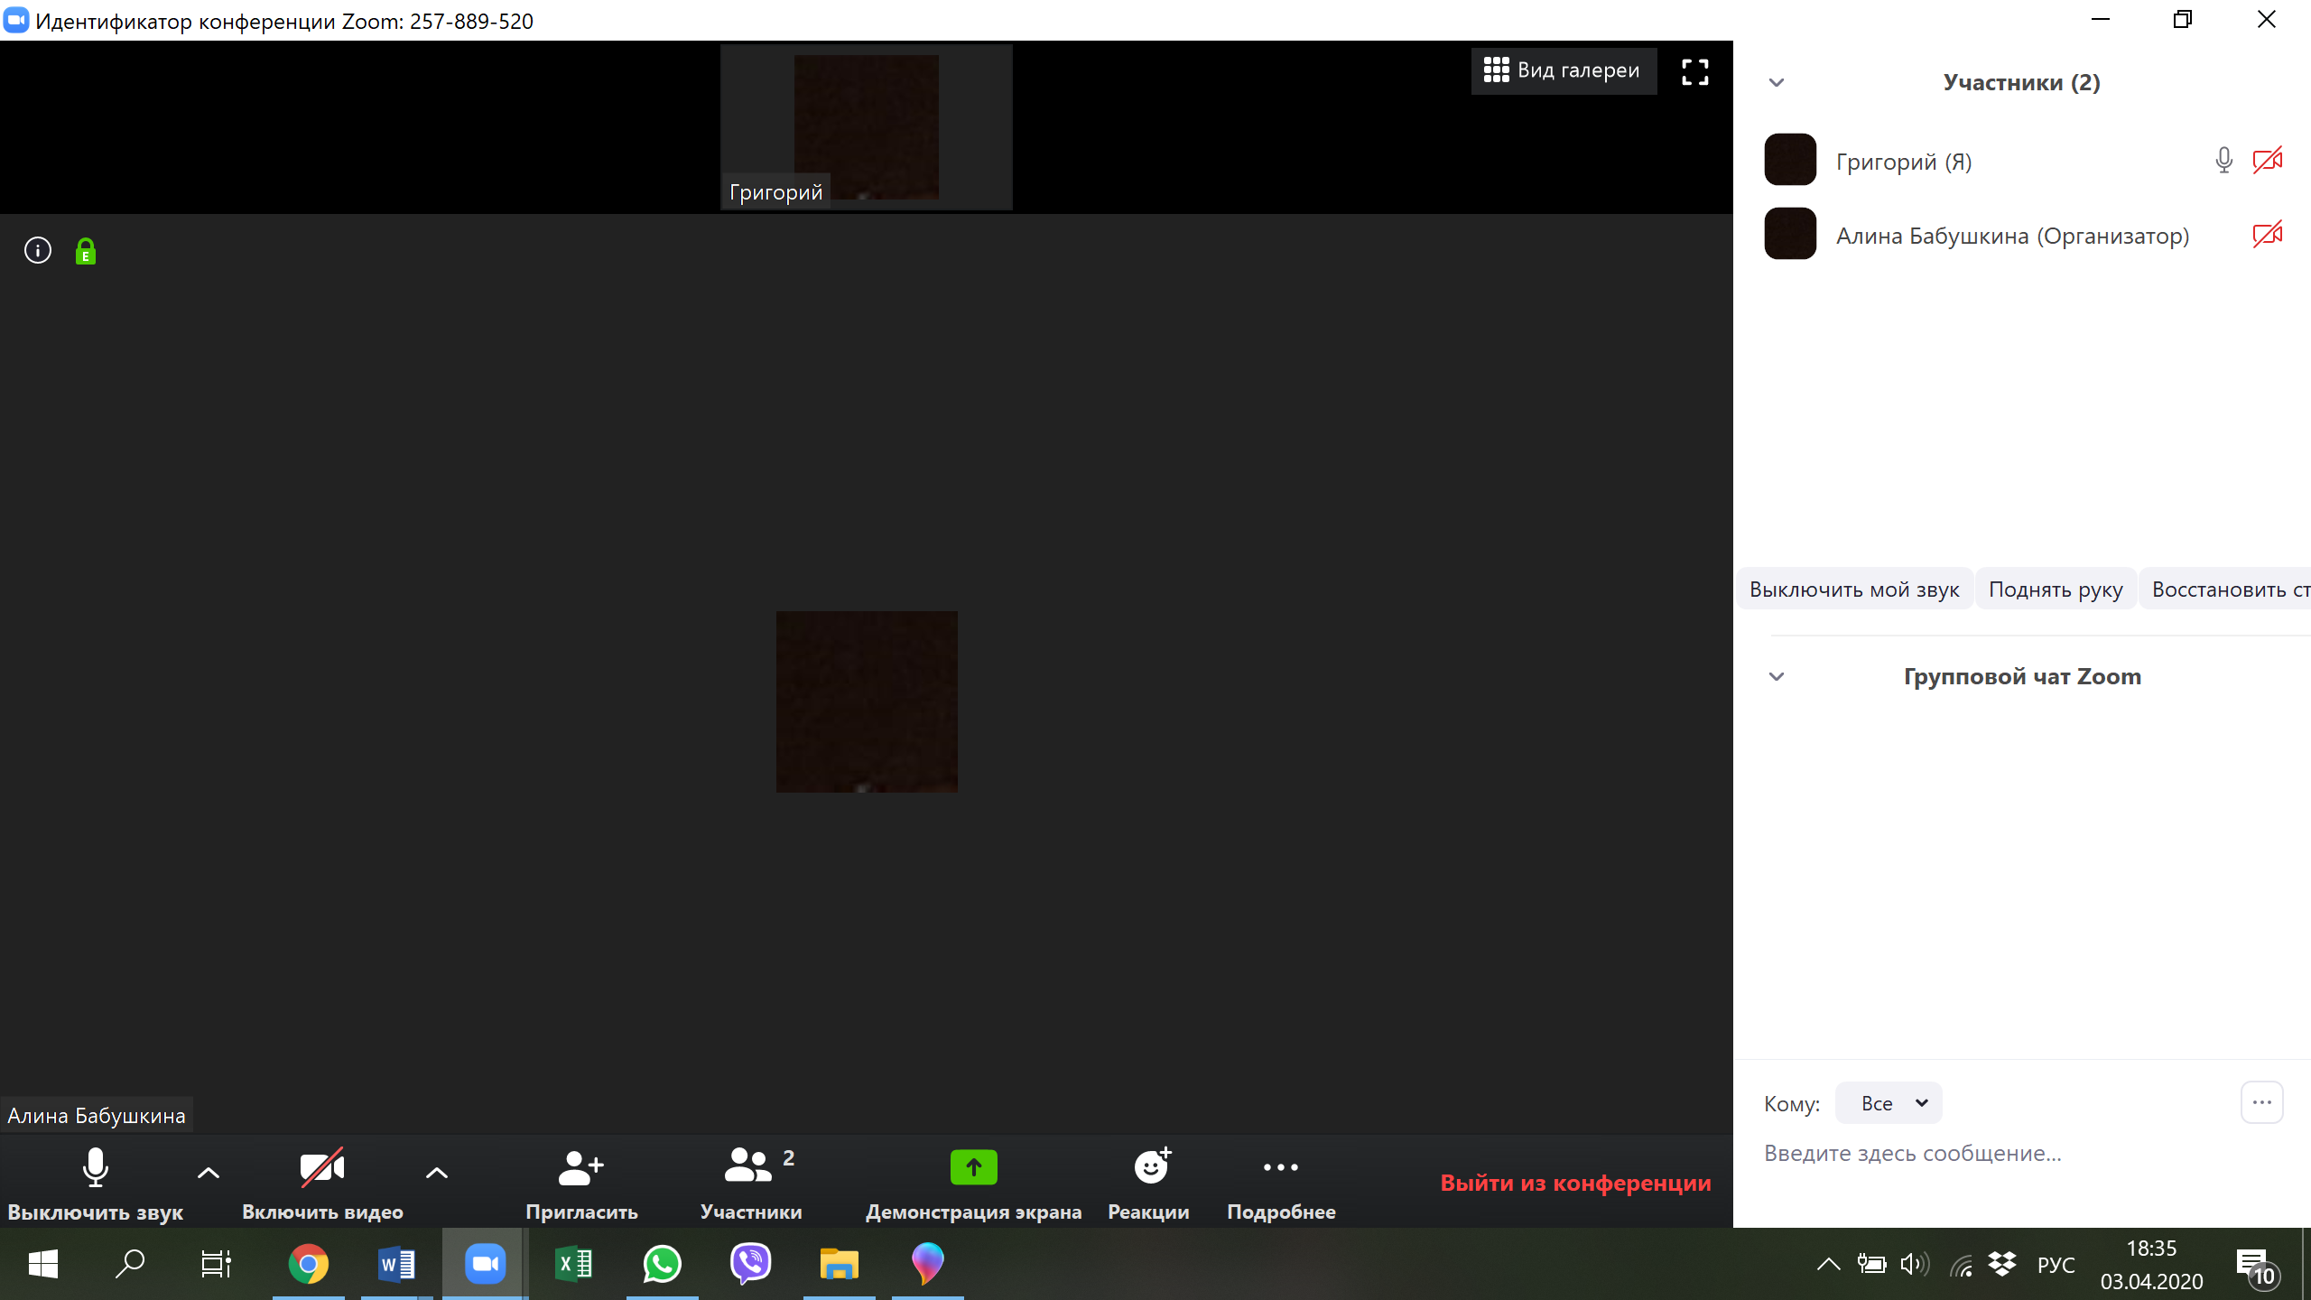

Если же окно «Чат» закрыто, то окно «Участники» вы увидите так:
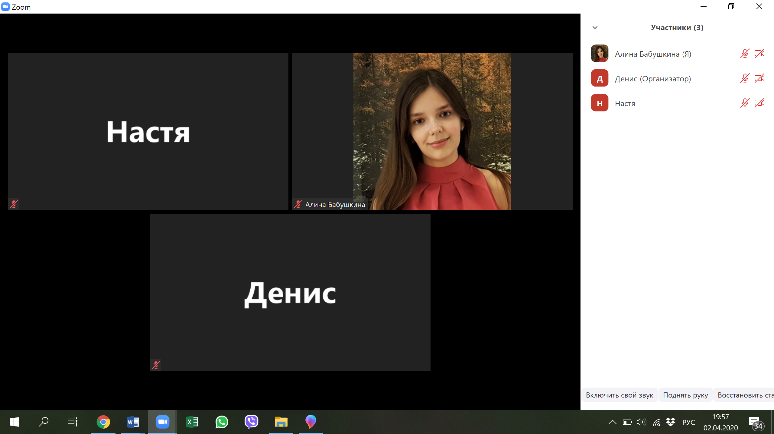

Организатор и другие участники увидят поднятые руки так:
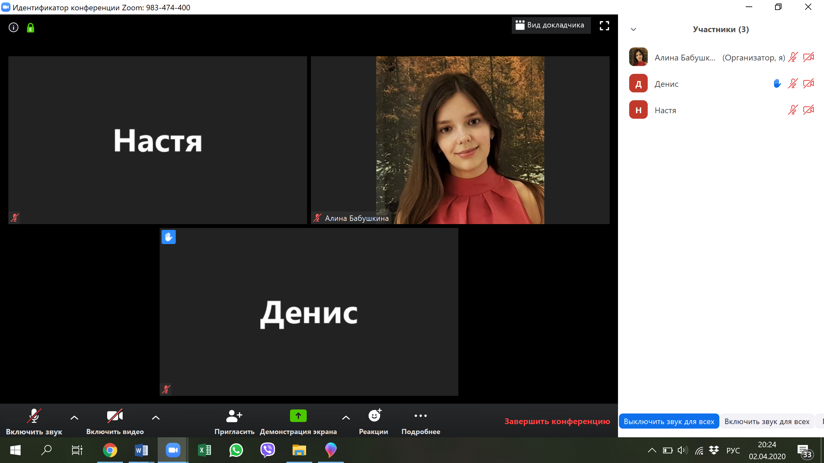

Реакции

Всем участникам и организатору доступен инструмент «Реакции»:
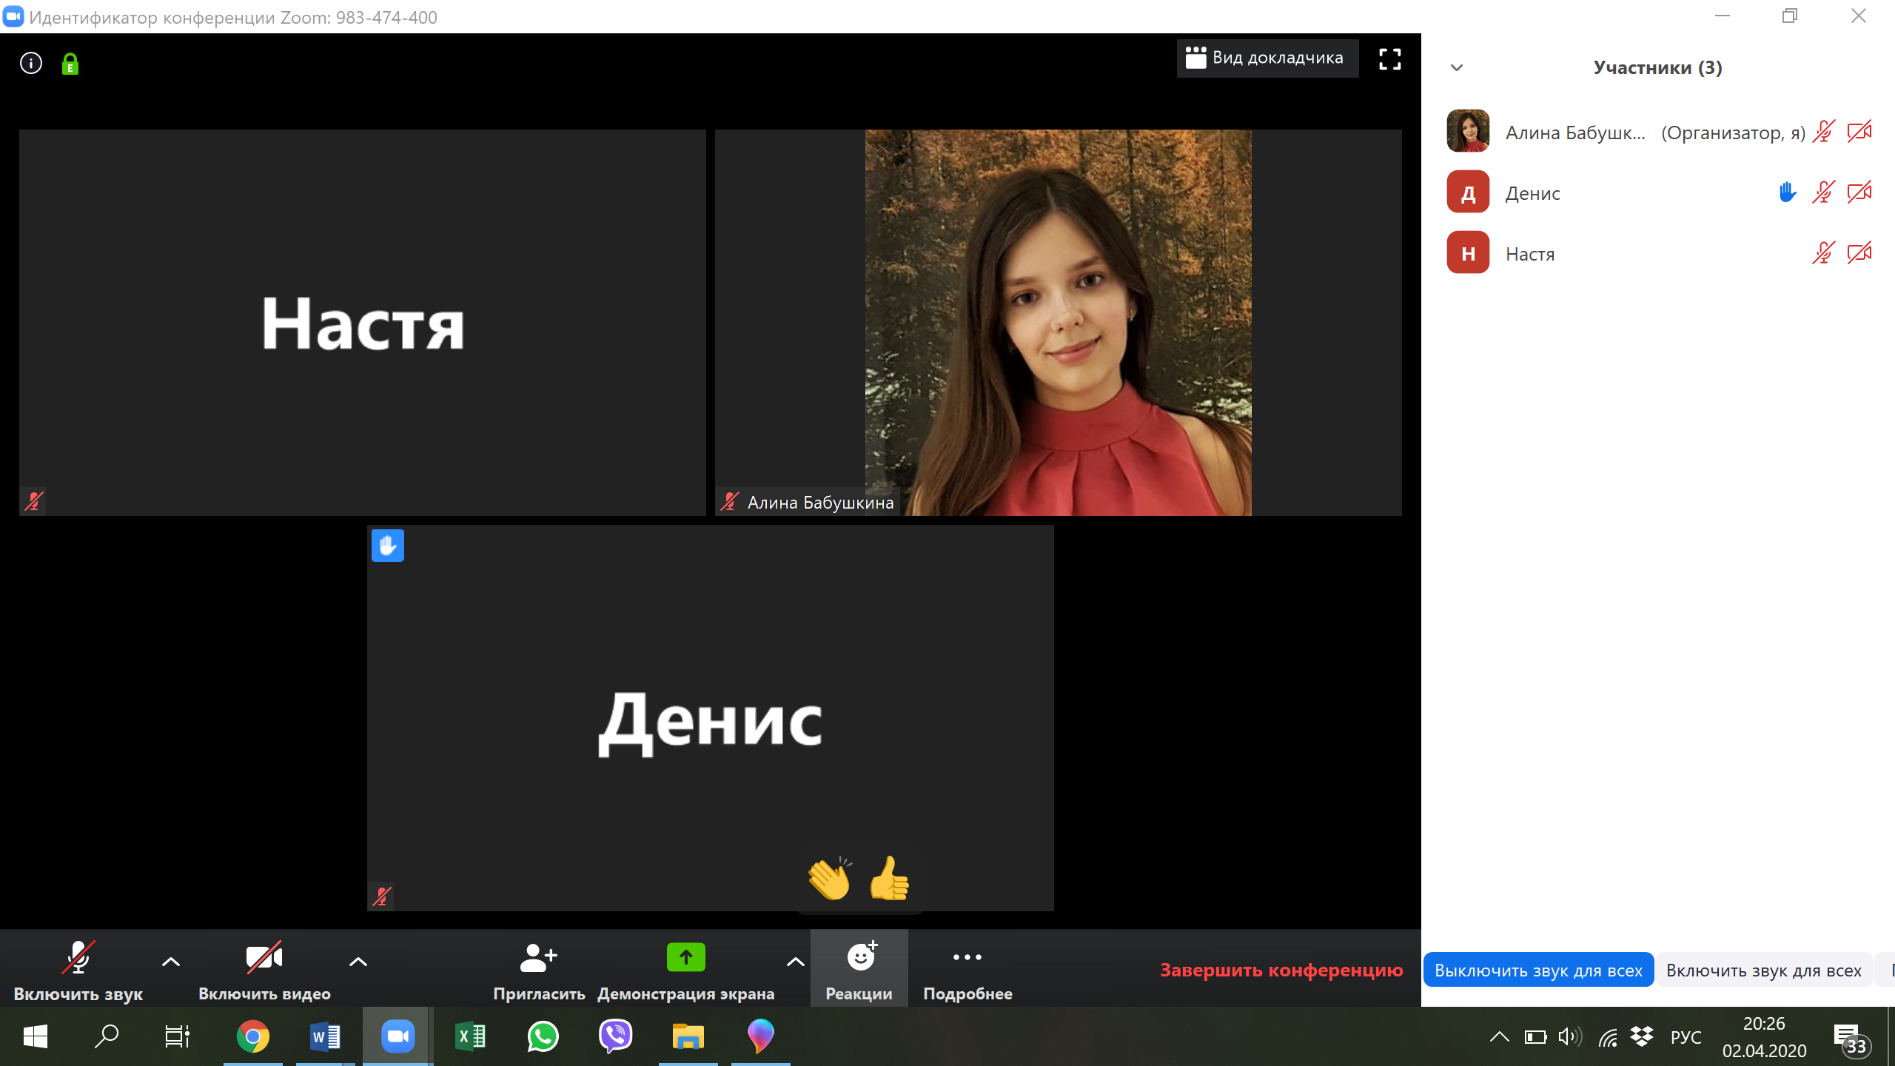
«Реакций» две: «Хлопать» и «Превосходно». После нажатия на одну из них она появляется на изображении участника, который ее выбрал, где-то на 10 секунд (ее видит и сам участник, и все остальные), а потом она исчезает:
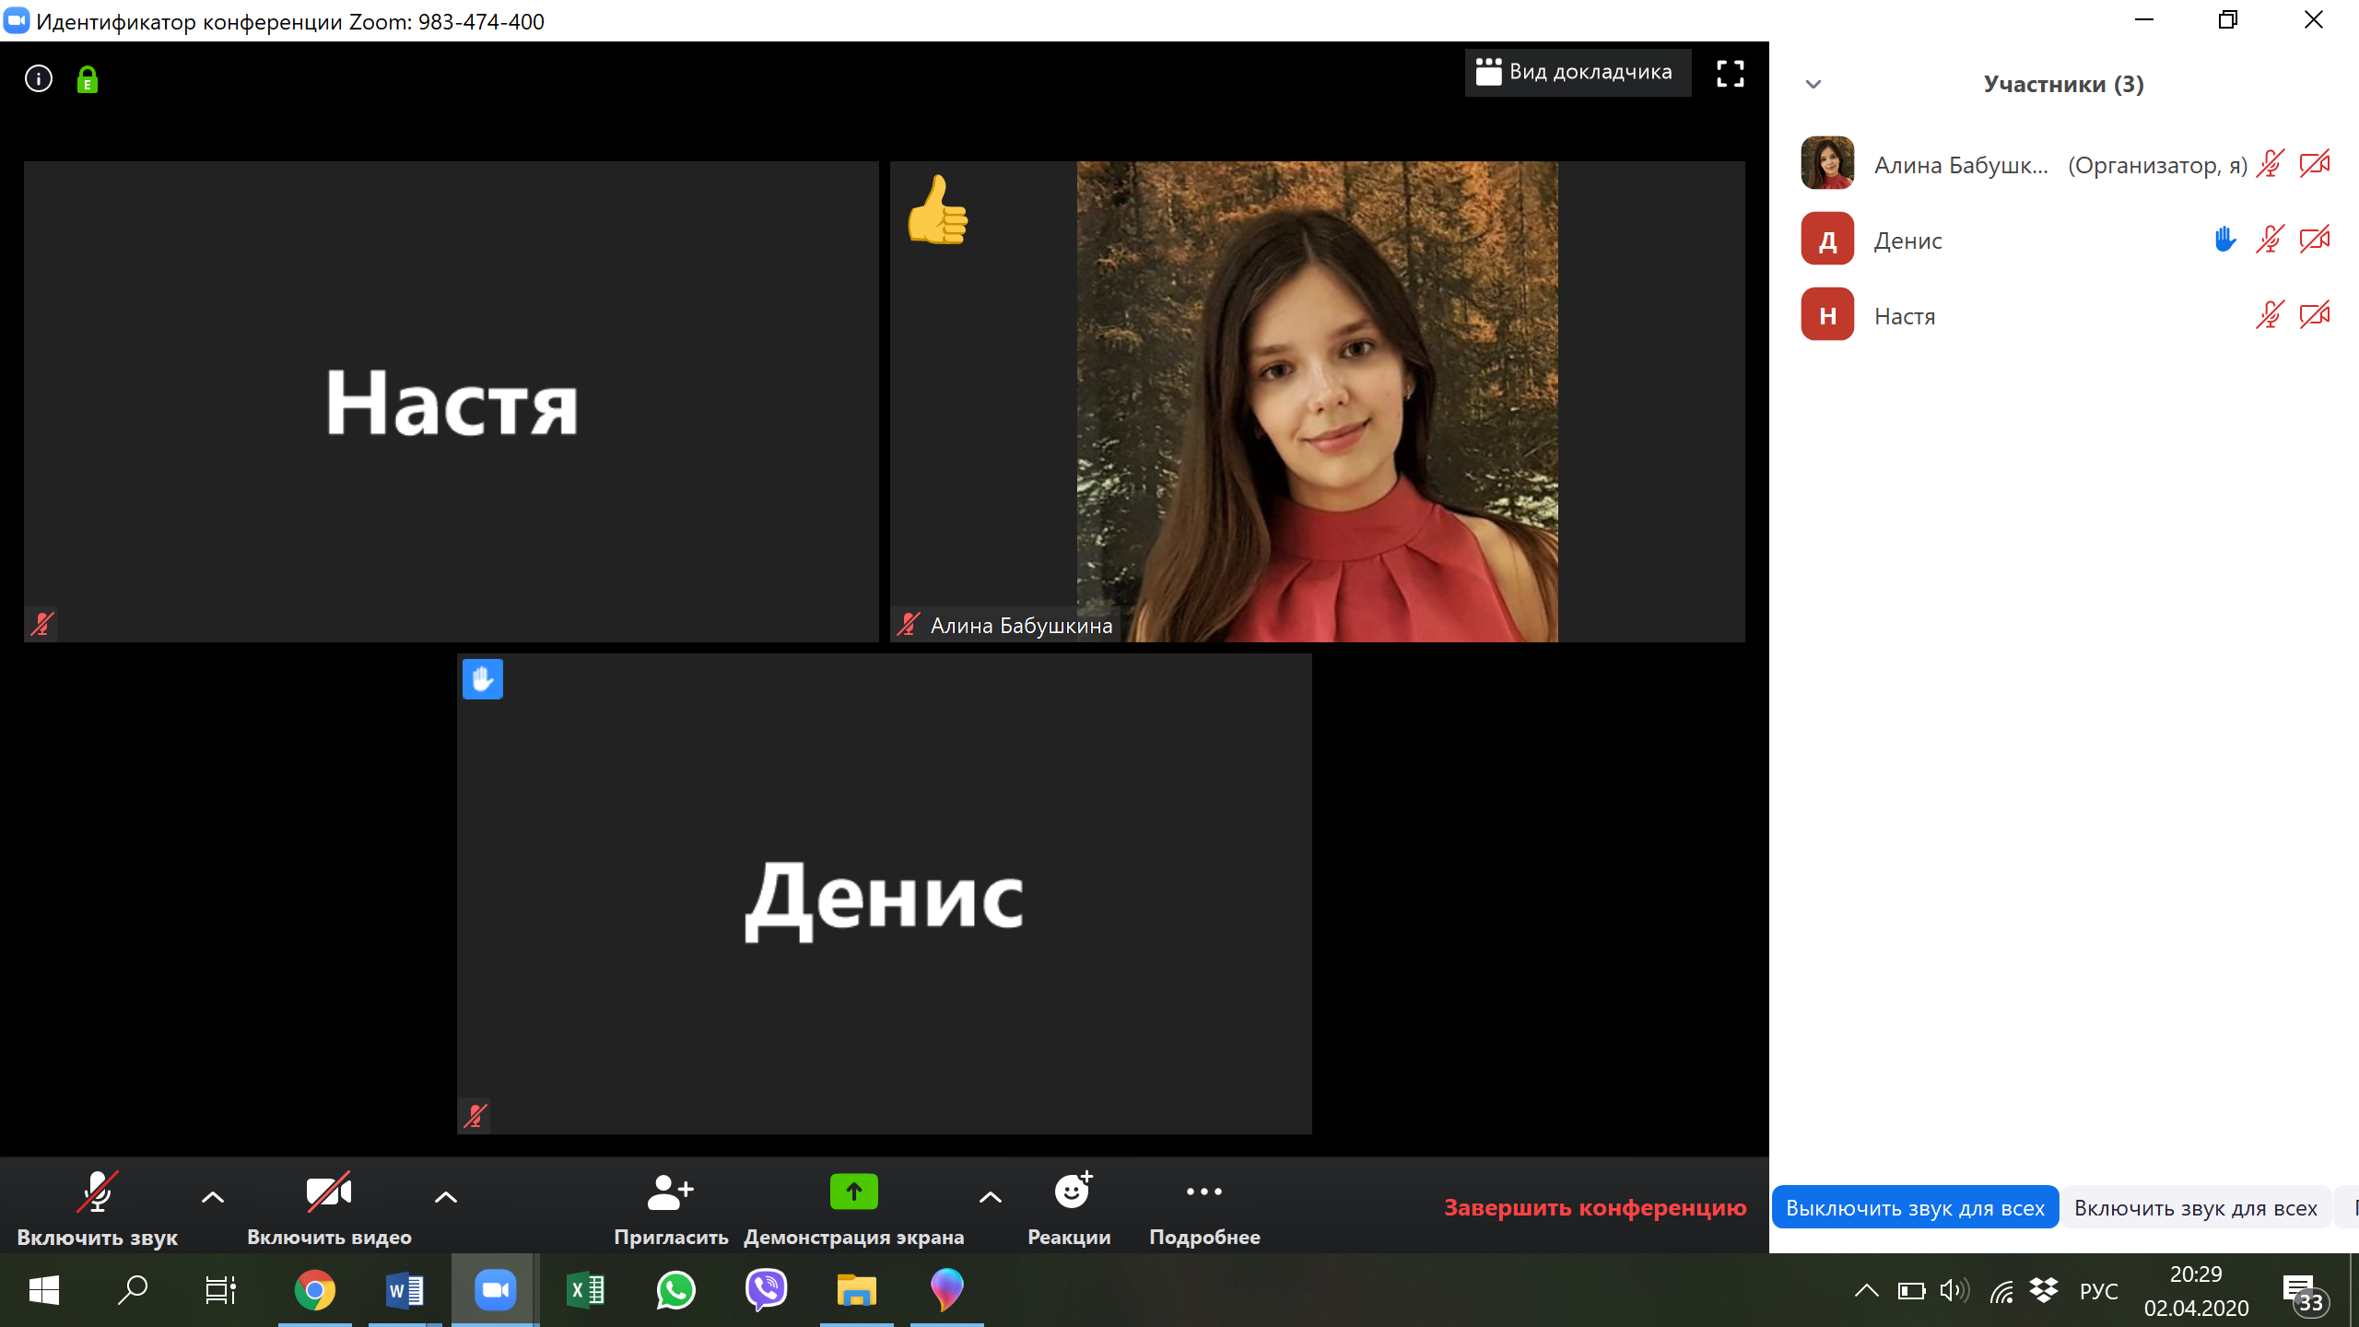

Демонстрация экрана

По разрешению организатора вы можете воспользоваться еще одним инструментом – демонстрацией экрана. Организатор может комментировать вашу работу во время демонстрации с помощью специальной панели инструментов, а также может в любой момент остановить вашу демонстрацию.
Режим «Демонстрация экрана» позволяет организатору и остальным участникам демонстрировать экран своего компьютера, в том числе показывать презентации и другие файлы, писать на доске сообщений (аналог доски в классе), показывать что угодно со своего компьютера. Чтобы перейти в этот режим, нажмите на зеленую кнопку посередине нижней панели «Демонстрация экрана»:
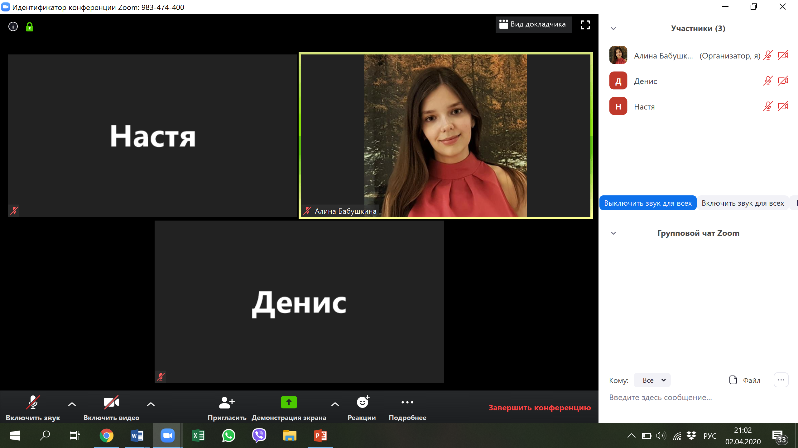

Откроется окно с вариантами режимов демонстрации экрана:
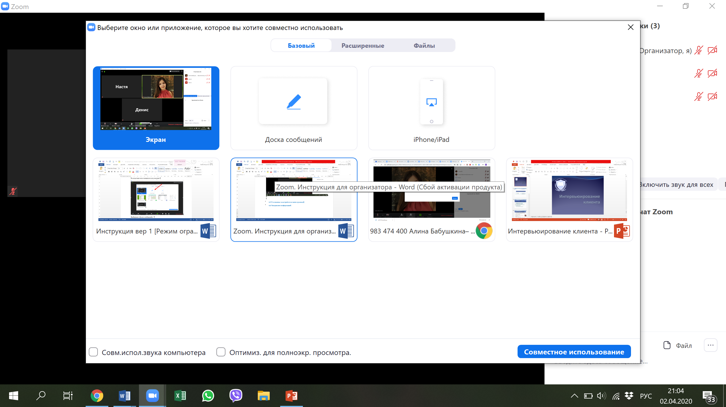

Можно выбрать: 1) режим «Экран» (участникам будет виден экран вашего компьютера полностью, либо частично (чтобы экран участникам был виден частично, нужно открыть вкладку «Расширенные» и выбрать «Часть экрана»)):
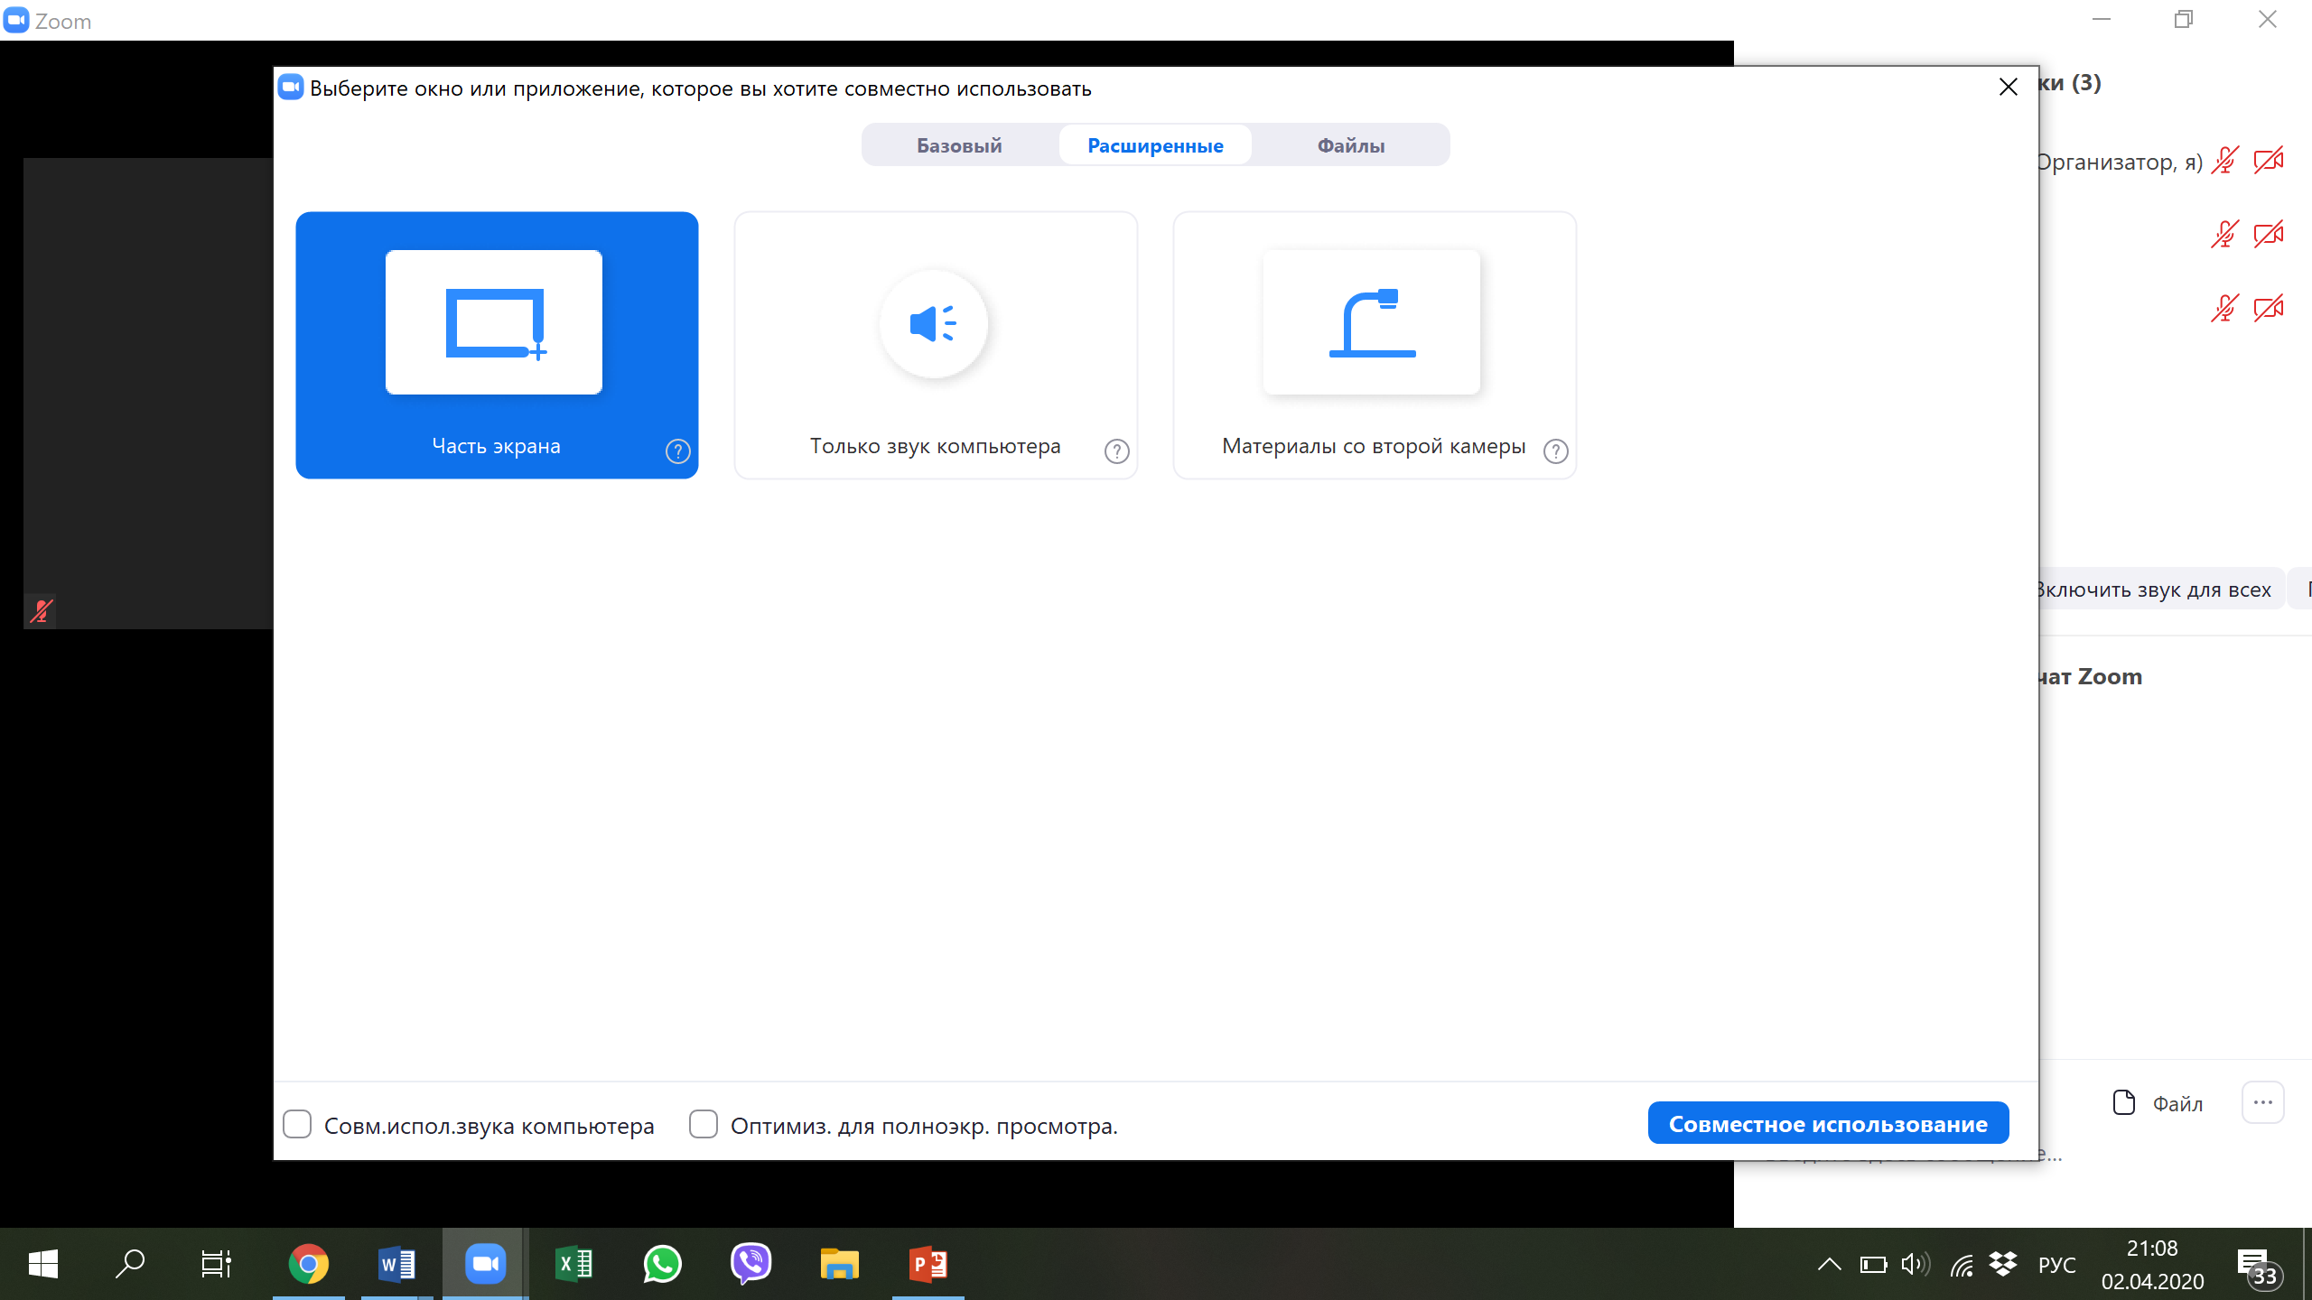

В режиме демонстрации части экрана участники будут видеть только ту часть экрана, которая находится внутри зеленого квадрата (квадрат можно передвигать курсором мышки, а также изменять его размеры:
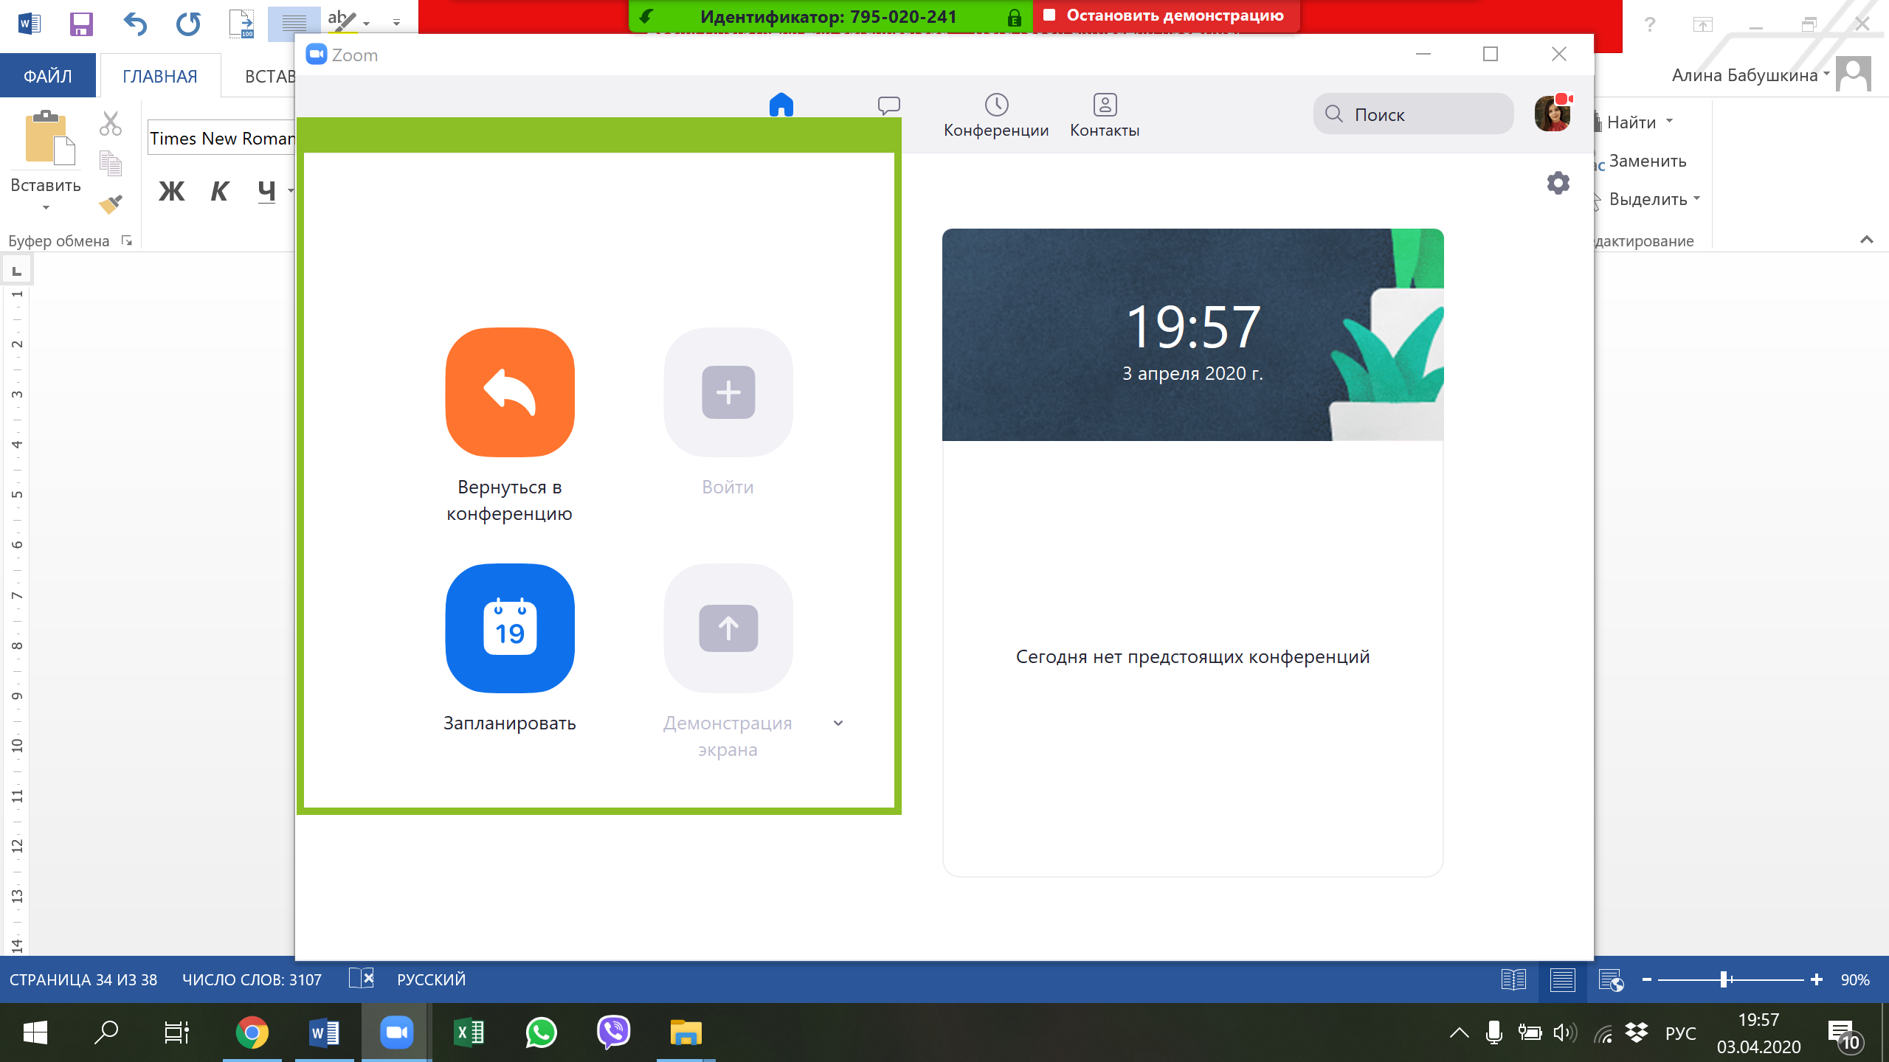

2) режим «Доска сообщений»:
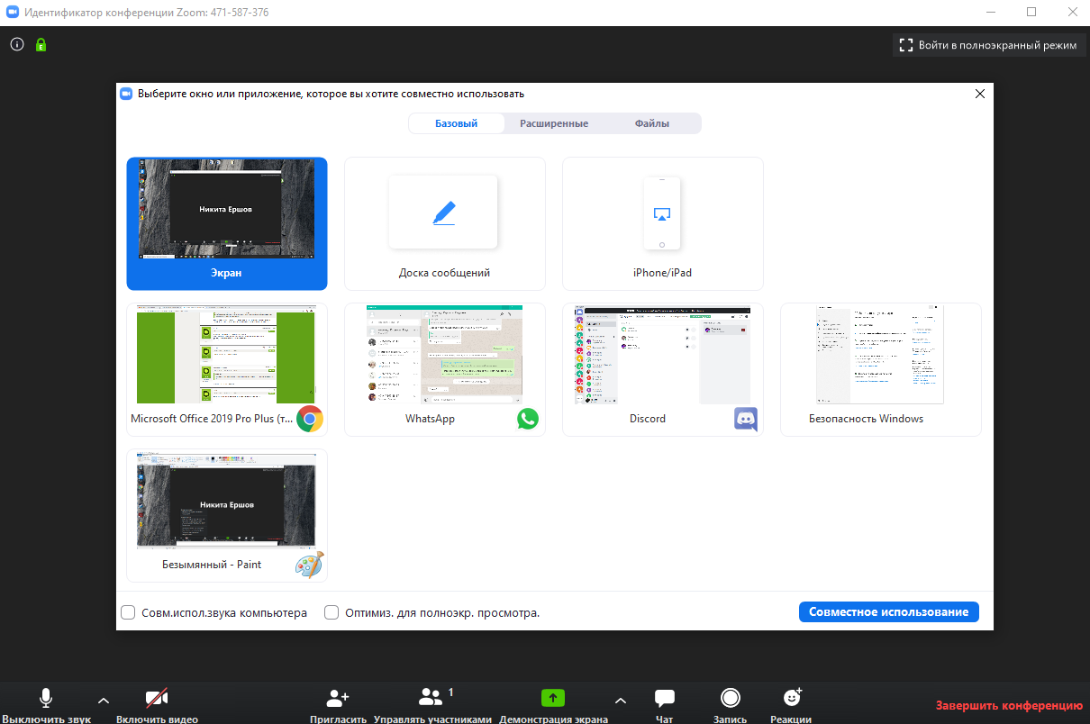

3) либо можно открыть любой заранее открытый на компьютере файл – например, презентацию:
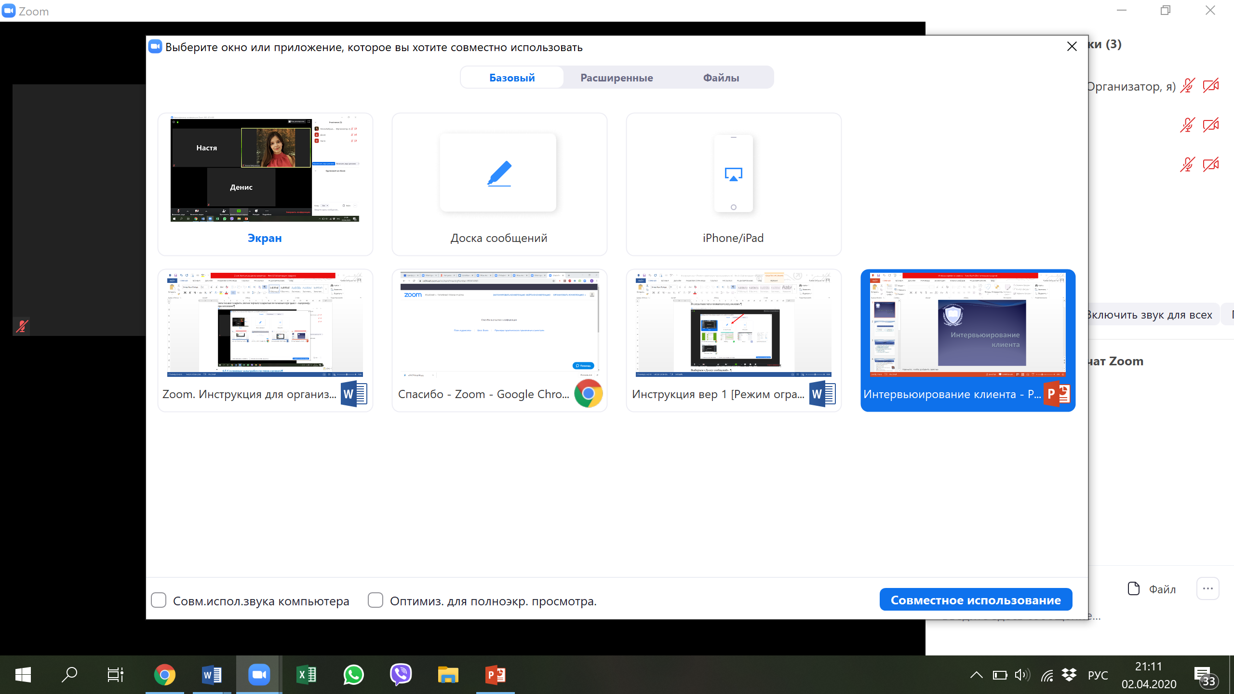

Когда вы выберете любой из этих режимов, нажав на него (выбранный режим будет выделен синим, как на скриншоте сверху), нажмите на синюю кнопку «Совместное использование» в правом нижнем углу.

Остановить любую из демонстраций можно, нажав на красную кнопку «Остановить демонстрацию» в самом верху экрана:
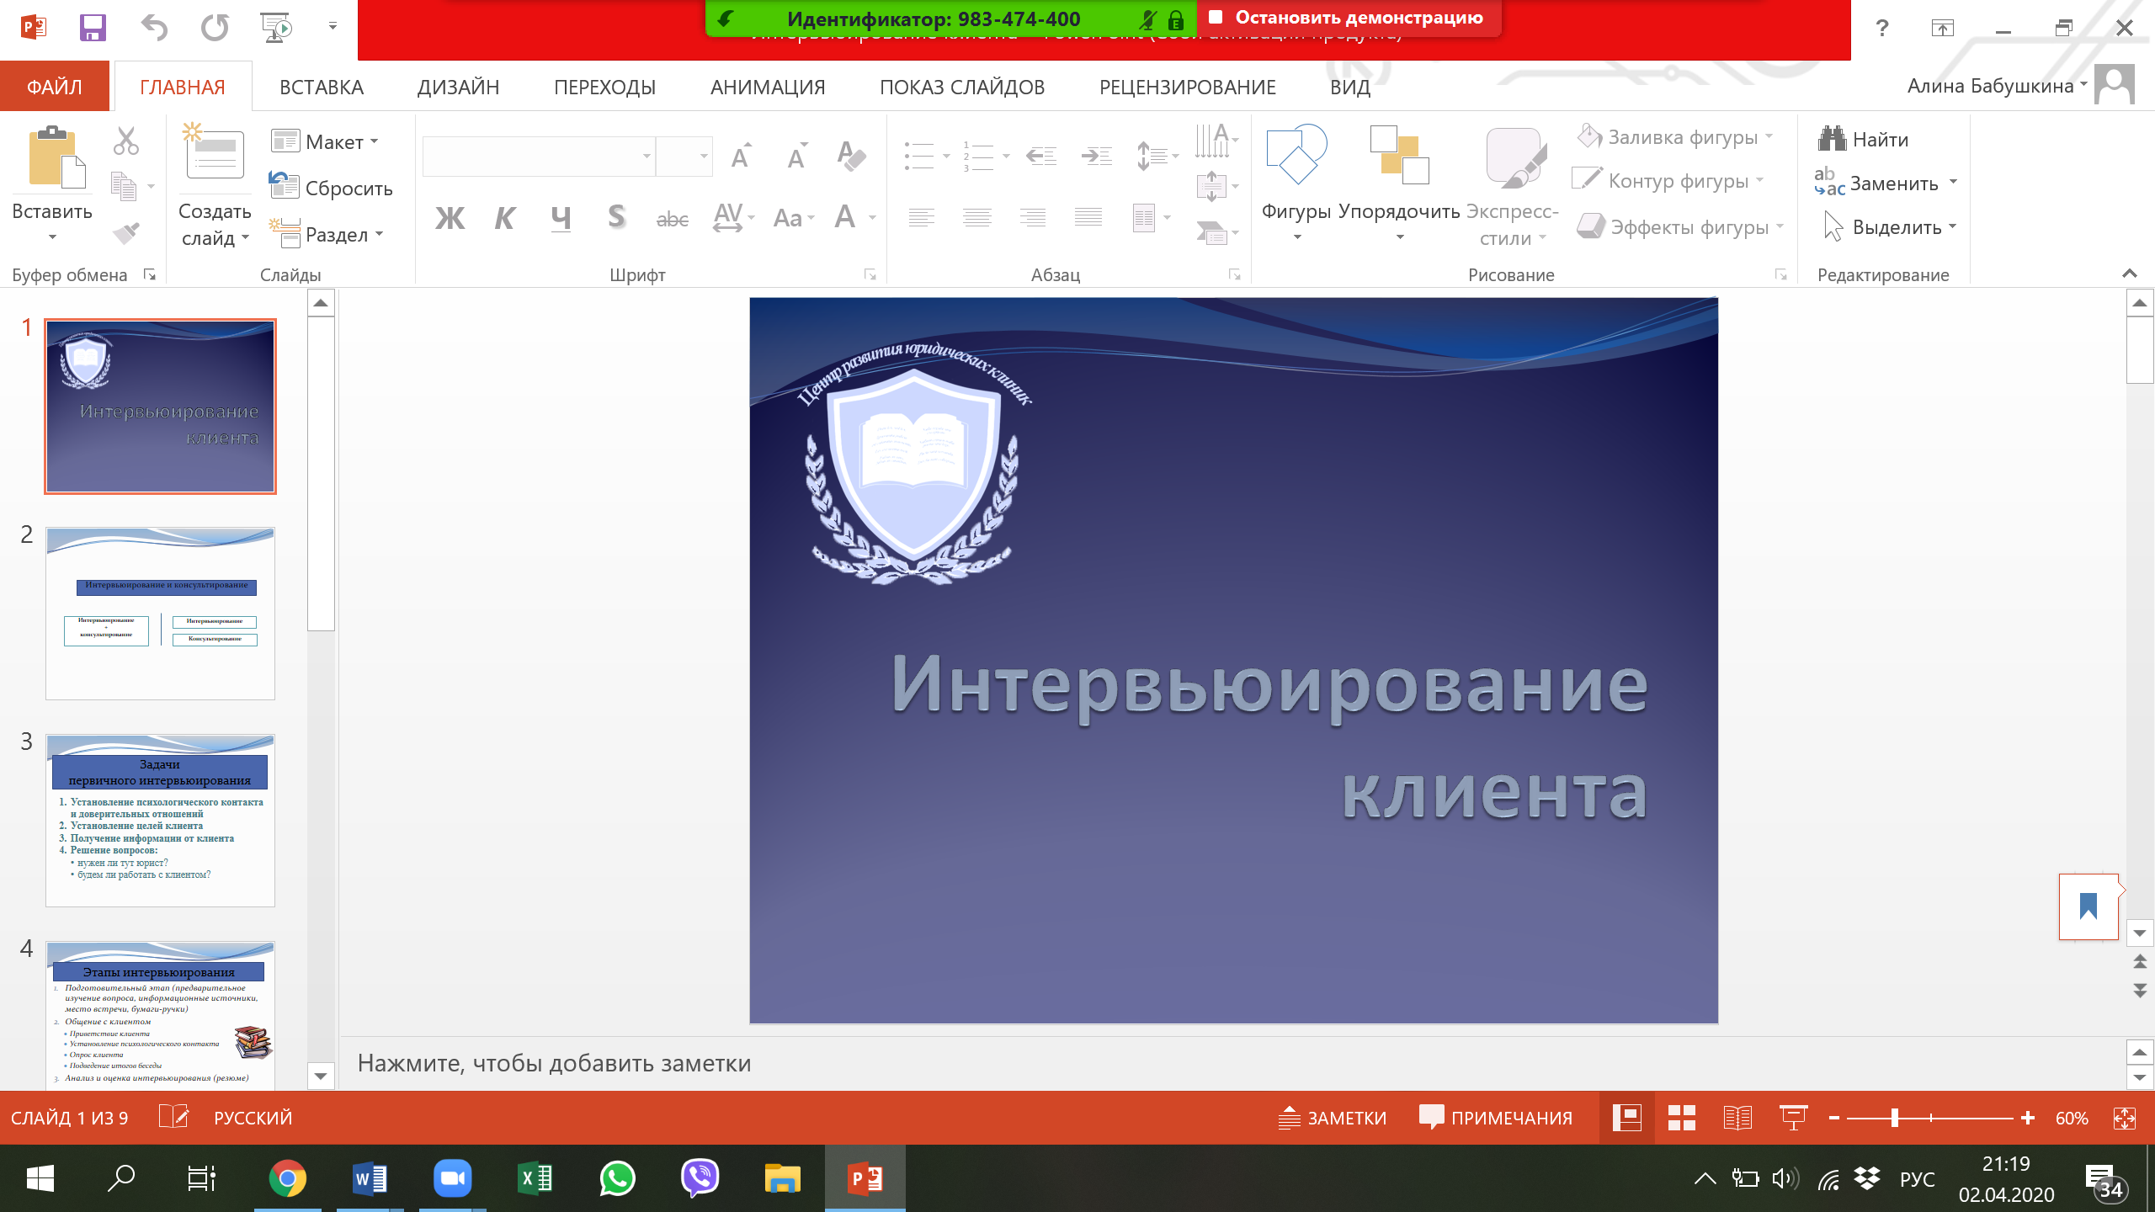

Эта кнопка есть во всех режимах демонстрации экрана, как и выдвигающаяся сверху панель управления (она появляется, если подвести курсор к самому верху экрана). На ней, кроме привычных кнопок управления, есть кнопка «Комментирование». Если на нее нажать, открывается еще одна панель пониже верхней, с помощью которой можно писать поверх экрана, делать рисунки и т.д. Ниже представлен скриншот демонстрации экрана в режиме «Экран» с выдвигающейся панелью управления и с включенной панелью комментирования:
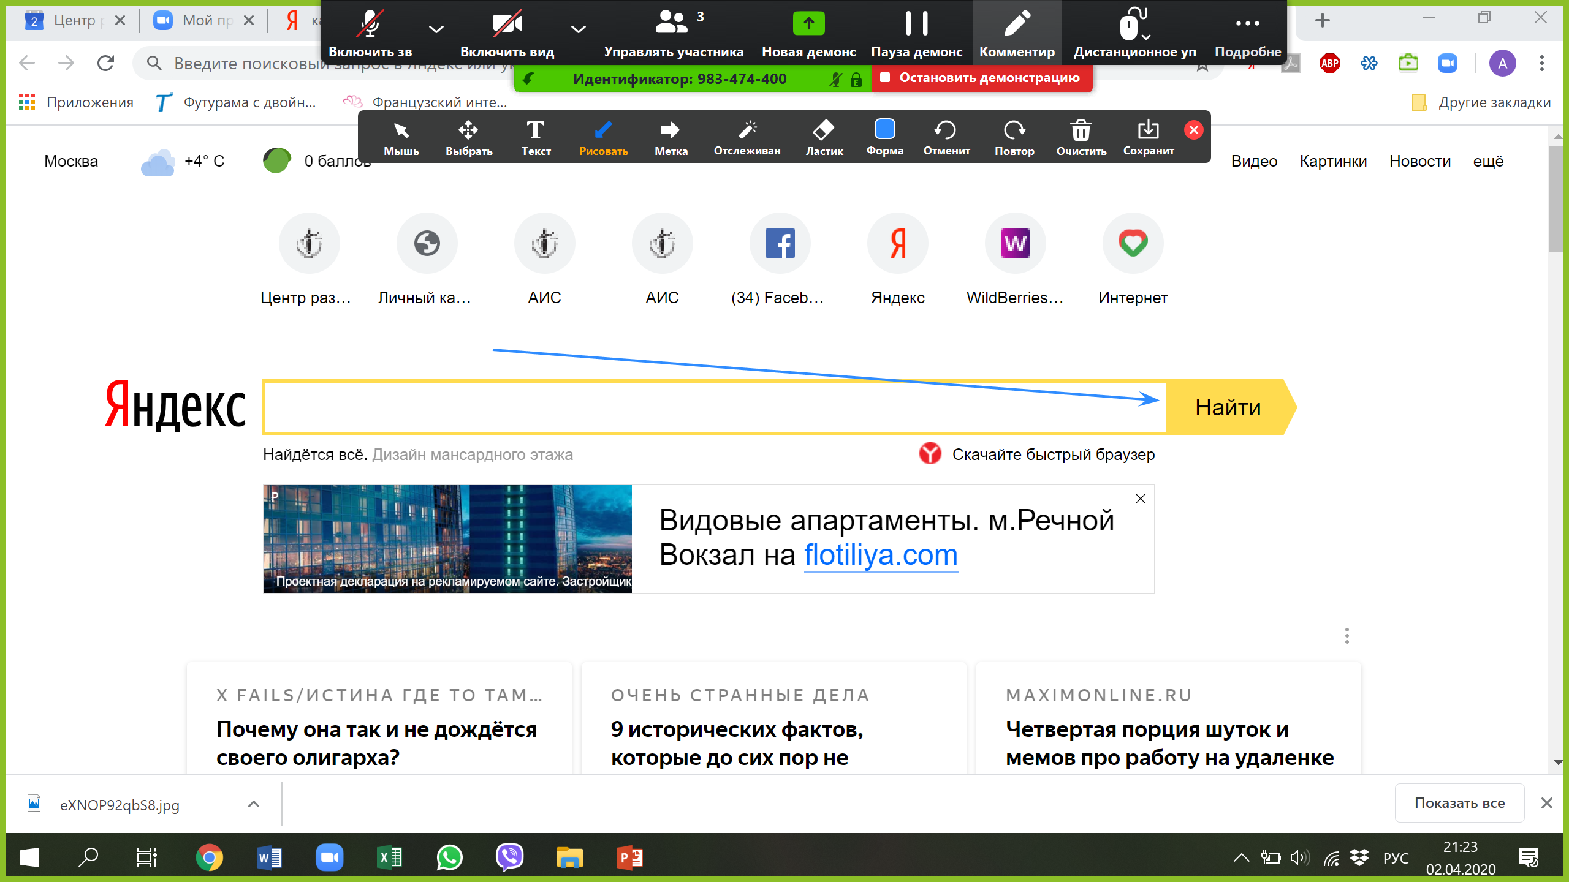

Доска сообщений работает абсолютно так же, как и другие режимы демонстрации. Ее особенность – в том, что она сама по себе белая, и при переходе на нее панель комментирования уже включена:
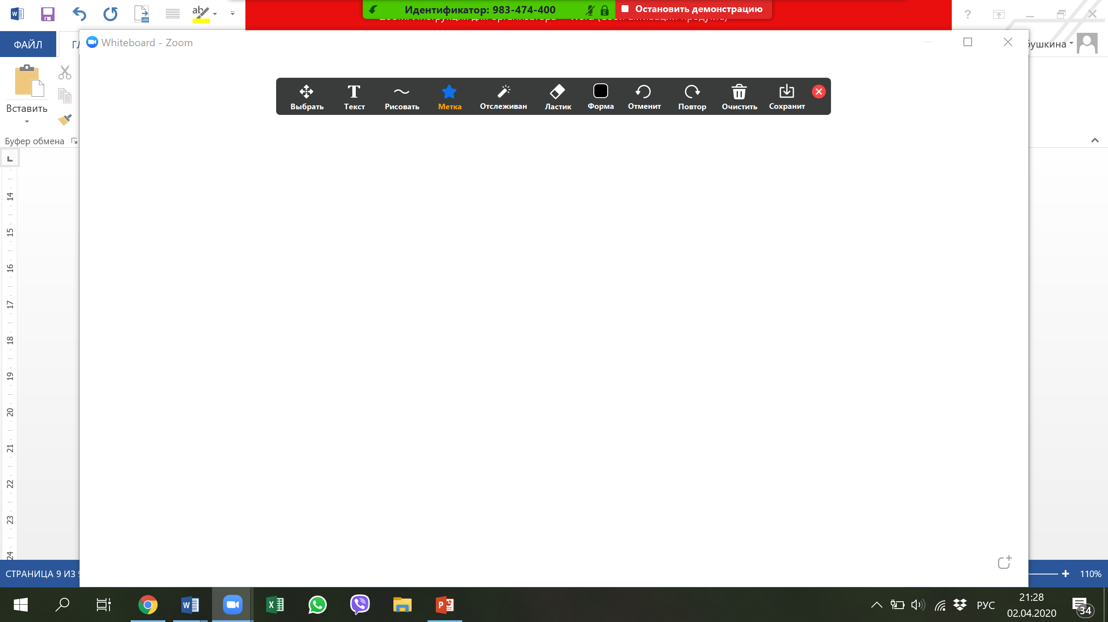

Приятной работы в программе Zoom!

